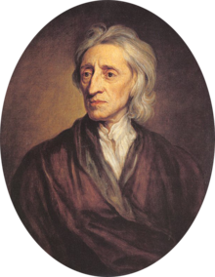
John Locke, 29 août 1632 -28 octobre 1704

Ο Τζων Λοκ ήταν Άγγλος φιλόσοφος, ο οποίος θεωρείται ένας από τους πλέον σημαίνοντες στοχαστές του Διαφωτισμού.Πιστεύει ότι οι άνθρωποι είναι ελεύθεροι και ίσοι και ότι η ισότητα είναι συνέπεια αυτής της ελευθερίας .Το σημαντικότερο έργο του ήταν ο φυσικός νόμος

John Locke est un philosophe anglais, l’un des principaux précurseurs des Lumières. Il estime que, les hommes sont libres et égaux et que l'égalité est une conséquence de cette liberté. Son travail le plus important était est la loi naturelle.

Source: https://el.wikipedia.org/wiki/%CE%A4%CE%B6%CF%89%CE%BD_%CE%9B%CE%BF%CE%BA#.CE.A6.CF.85.CF.83.CE.B9.CE.BA.CF.8C.CF.82_.CE.BD.CF.8C.CE.BC.CE.BF.CF.82

Τσικανδυλάκη Τζένη Γ΄3

